Bayridge 校报 #15, 2024.04.05



April 5, 2024

亲爱的Bayridge家庭，
欢迎回来！我们希望大家都享受了放松和充电的机会，并且准备好以焕然一新的精力和专注力回到学校。
我们要向我们的家长委员会（PAC）致以最诚挚的感谢，他们在春假期间举办了复活节绘画比赛、复活节兔子的访问和一场精彩的特卖活动。您知道吗？所有的家长都被视为PAC的成员，如果您想要志愿服务，请联系bayridgepac@gmail.com。
随着开斋节和瓦萨基节的喜庆临近，我们想起了多样性的美丽和文化传统的丰富性，这些使我们的社区如此充满活力。这些庆祝活动对我们许多家庭都具有深远的意义，它们为我们提供了一个团结和喜悦的机会。我们将在4月12日星期五举行庆祝活动日，学生们被邀请穿着鲜艳的颜色（开斋节）或蓝色/黄色（瓦萨基节）。

开斋节标志着斋月的结束，是感恩、反思和与亲人分享的时刻。这是表达对我们所收到的祝福的感激之情，并向那些需要帮助的人伸出援手的时刻。当我们聚集在一起祈祷、举办宴会和庆祝时，让我们也记得那些不幸的人，并努力在我们的社区传播善良和同情。
同样地，瓦萨基节对我们的锡克家庭具有极其重要的意义。它纪念了锡克社区的集体身份——喀尔萨，标志着旁遮普地区收获季节的开始。瓦萨基节是一个聚集在一起祈祷、庆祝和自愿服务的时刻。它提醒我们平等、正义和社区的价值观。
在庆祝开斋节和瓦萨基节时，我们尊重我们社区的多样性和爱、同情和团结的价值观，这些将我们联系在一起。这些时刻为我们提供了一个互相学习、庆祝我们的不同，并建立理解和友谊的桥梁的机会。
祝您开斋节和瓦萨基节快乐！

此致
Mrs. Forbes 和Bayridge 员工们
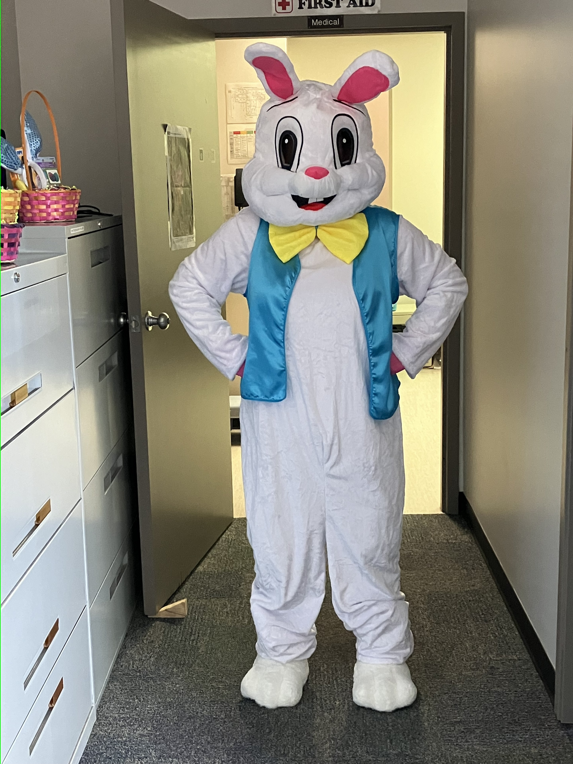

部分日食
请看来自学区和弗雷泽卫生局的消息：
正如许多人无疑所知，部分日食将于4月8日星期一上午10:43开始，持续到中午约12:20。这是一个相对罕见的事件，人们可能会好奇并希望亲眼目睹这一事件。
温哥华沿海健康局（VCH）建议在日食期间避免直接注视太阳，尤其是对于儿童，因为他们的眼睛会比成年人的眼睛更容易让更多光线进入视网膜。年幼的孩子也可能无法完全理解风险或遵循安全指示，并可能需要更多的监督。为了避免永久性损伤的风险，VCH表示，在日食期间让学生待在室内并拉下百叶窗是合理的。
虽然星期一上午的天气预报是多云和小阵雨，但仍有可能能够目睹这一事件。如果星期一上午天空放晴，公共卫生部门建议学生，特别是年幼的儿童，应该留在室内。根据我们的当地条件，为了提高安全性，学生的户外时间可能会有所限制。
对于那些想要目睹这一事件的人，美国国家航空航天局（NASA）提供了在线观看太阳日食的机会。
有关日食的更多信息，包括安全注意事项和预防措施，请参阅加拿大航天局和加拿大验光师协会的信息。

科技筹款活动
亲爱的Bayridge家长们，
家长委员会（PAC）正在联系您，请求您对我们学校的一个紧急需求提供支持。我们当前的电脑，对于K至7年级的学生的日常学习至关重要，但它们已经严重破损。老师和校长表示，我们的许多电脑已经过时、运行缓慢，甚至无法正常使用，出现空白屏幕和丢失按键等问题。这种情况严重限制了互动学习、学业进步的潜力，并妨碍了孩子们充分参与作业和课堂课程。
我们的目标是与学校合作，为购买新电脑筹集资金，以替换一些过时和损坏的电脑。我们正在向我们的学校家庭寻求在线捐款（链接如下），或支票抬头写为“School District No. 36, Surrey”，备忘录写着“Bayridge Technology Fund”。无论金额大小，每一份捐款都将帮助我们为学生提供必要的技术设备。
请注意，捐款者可以获得税收收据。捐款金额必须为25美元或更高才能获得税收收据。
https://www.surreyschools.ca/page/88/ways-to-give
- 请从下拉菜单中选择 Bayridge Elementary .
- 在 “Message to School Board” 部分，请写上“Bayridge Technology Fund”.

技术聚焦：

在过去的两年中，Bayridge家长委员会一直在支持我们的学生使用iPad。除了这种支持之外，学校开始不得不更换过时的笔记本电脑。您知道吗？一组5台笔记本电脑的成本是7470美元。我们的许多笔记本电脑都已经老化，并且无法支持当前的学区软件。学校得到PAC和社区的支持，支持购买技术设备，以确保我们的学生拥有他们所需的所有学习工具。对于这些购买的任何帮助都将不胜感激！
4年级和7年级的家长

2023/2024学生学习调查
省级学生学习调查在其范围、规模和对学校的有用性方面独具特色。它收集来自家长/监护人/照顾者、教师和学生关于学校环境、安全和成就等主题的信息。这些信息用于个别学校的规划，并提供了区域和省级的视角。
在2024年初，学生学习调查将被分发给4年级和7年级的学生，以及他们的父母/监护人/照顾者和所有学校工作人员。我们鼓励家长/监护人/照顾者参与此次调查，因为结果对于识别和庆祝当前的优势以及确定学校需要集中改进的地方非常重要。调查包含省级的标准问题；此外，可能还包括关注本地条件或问题的学校和/或区域的问题。
调查可以通过电子方式完成，可以在互联网上访问http://www.bced.gov.bc.ca/sat_survey。任何连接到互联网的计算机都可以使用，并且访问电子调查简单而安全。您可以通过选择您的孩子所在学校所在的学区和学校名称的链接来访问调查，可以使用或不使用匿名登录码。以前年度的省级、区域和学校报告可以在同一网站的结果部分查看。*您无需代码，只需在“家长”部分下选择“无需登录号码的直接访问”并选择Surrey学区和Bayridge小学即可。*
电子调查网站将开放直至5月3日。

放学接送：
请帮助我们尊重周围邻居，遵守学校周围的所有交通标志。请注意，我们已经有很多车辆在我们的drop off区域快速行驶，停在drop off区域，堵塞邻居的车道，并停在禁止停车的区域。我们甚至曾经有车辆在人行横道上掉头。我们都希望我们的学生和工作人员安全。请遵守学校周围的所有交通标志。
您可能会注意到有更多的支持人员在外面穿着反光背心，试图帮助我们的学生安全到达和离开。请尽您的一份力帮助我们的学生安全。

School Calendar 2023/2024
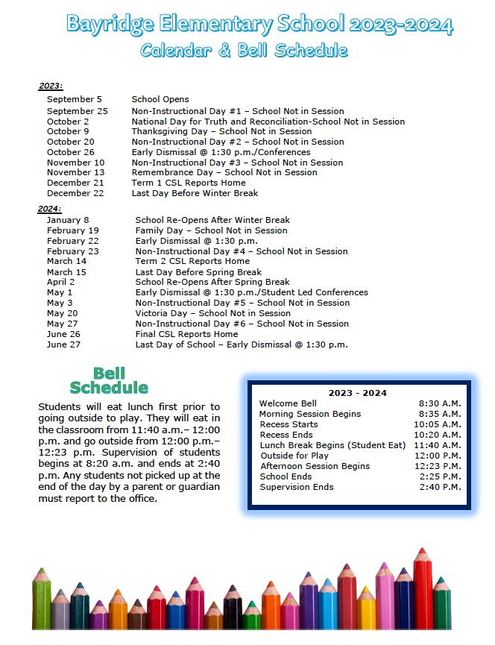

四月 - 出去玩耍


出去玩耍：体育活动是保持最佳健康的必要条件，如果能在户外进行，其益处甚至更大。在童年时期进行定期的体育活动有助于发展心血管健康、肌肉力量和骨密度，而在户外活动已被证实可以改善心理健康。无结构的户外游戏有许多好处。当孩子们在外面度过时间时，他们会：
1. 少坐，多动，玩耍时间更长 - 对心血管健康和健身至关重要。
2. 拥有更健康的眼睛 - 每周户外活动10小时以上可降低近视风险。
3. 睡眠更好 - 阳光有助于调节褪黑激素和睡眠模式。
4. 享受更好的心情 - 运动减轻焦虑和抑郁症状。
5. 感觉与自然更加连接 - 体验宁静，培养正念。
规划积极的户外活动并不需要费力或昂贵。以下是您本周可以尝试的一些想法：
• 散步或远足 - 尝试这些夏季带孩子们去的10个远足路线。
• 爬树 - 这棵温哥华爬树令人鼓舞，但从小的开始！
• 玩跳房子或跳绳 - 尝试教这六种有趣的跳绳游戏。
• 在游泳池、水上公园或海滩游泳 - 先检查海滩安全状况。
• 骑自行车或滑板车 - 找到简单、适合家庭的骑行路线。
• 参观农场、鱼孵化场和鸟类保护区 - 这本当地家庭乐趣指南有独特的想法。
在弗雷泽健康网站上找到更多全年使您的孩子保持运动的想法：https://ow.ly/lrmm50PezbK

学校信息
- 如何获取学校信息更新？
所有学校的通讯将通过电子方式发送。请下载 Surrey Schools 应用程序到您的手机上，并将 Bayridge 添加为联系人，并允许推送通知。我们的新闻通讯链接，以及任何重要或紧急信息，将通过该应用程序直接推送给家长。
我们还将通过 MyEd 发送通讯。我们的系统设置为每个学校的每个孩子的主要联系人（通常包括两名父母）发送一封电子邮件。
- 缺勤和迟到
如果您的孩子将缺席学校，请在早上9:00之前致电学校，电话号码为604-531-8082。如果是在学校放学后/放学前，请留下明确的留言，说明学生的姓名、班级和老师。感谢您配合这一重要的安全功能，因为所有缺勤将被核实，如果您没有通知学校，您将收到一通电话。
请注意，在您致电学校时，您需要听取语音提示，按 "1" 报告缺勤/迟到，或按 "0" 与办公室联系。
如果您的孩子在上学时间开始后到达学校，请让他们在去教室之前在办公室签到。
- 学校费用
学校费用都在线支付。当为事项如计划、实地考察等添加费用时，您将收到通知。请查看我们的网站以了解如何提交学校费用。请访问 School Cash Online。
- 食物和水
请在早晨将孩子的午餐送到学校。由于我们办公室工作人员需要花费大量时间来分发，我们正在限制白天在办公室送餐。
- 学校地点禁止携带宠物
提醒：学区校园内禁止携带动物。如果您带着您的毛茸茸的朋友来接您的孩子，请在学校外安排一个会面地点。
接下来安排


四月
4月11日：羽毛球比赛（客场）
4月11日：热午餐（Subway）
4月12日：校园精神日：穿鲜艳的颜色（伊德）或蓝/黄色（瓦萨克节）
4月15日至19日：街舞课程（由Bayridge PAC赞助）
4月17日：家长委员会会议 @ 晚上6:00
4月18日：羽毛球比赛（客场）
4月18日：热午餐（Fuel）
4月22日：地球日
4月25日：班级照片
4月25日：羽毛球比赛（主场）
4月25日：热午餐（White Spot）Contact Us

联系我们

Bayridge Elementary
1730 142nd Street
Surrey, BC
V4A 6G7
T: 604-531-8082
Email: bayridge@surreyschools.ca
我们的网站是: https://www.surreyschools.ca/schools/bayridge/Pages/default.aspx

